2025-2026 EĞİTİM ÖĞRETİM YILI ....................................................... ORTAOKULU
TÜRKÇE DERSİ 8. SINIF 2. DÖNEM 2. ORTAK YAZILI SINAVI (SENARYO 2 - MEB)
Adı Soyadı: | Aldığı Not
Sınıfı / No:
A. OKUMA VE ANLAMA (5 Soru)
(Aşağıdaki 1 ve 2. soruları metne göre cevaplayınız.)
UNUTULMUŞ İSTASYON
Kasabanın dışındaki eski tren istasyonu, yıllardır yalnızlığa terk edilmişti. Paslı rayların arasından yabani otlar fışkırmış, ahşap binanın boyaları dökülmüştü. Bir zamanlar yolcuların telaşla koşturduğu bu peronlarda şimdi sadece rüzgârın uğultusu duyuluyordu. İstasyon şefi Halil Amca, tren seferleri iptal edilip emekli olmasına rağmen her sabah buraya gelip etrafı süpürürdü. Onu görenler, "Neden boşuna yoruluyorsun?" diye sorardı. O ise gülümseyerek, "Bu istasyonun sessizliğe gömülüşü içime sinmiyor, belki bir gün o beklediğim tren gelir," derdi. Onun bu fedakârlığı ve umudu, kasabadaki gençlere de örnek olmuştu.
SORU 1: (Kazanım: T.8.3.14. Metinle ilgili soruları cevaplar.) (10 Puan)
Halil Amca emekli olmasına rağmen neden her sabah istasyona gidip temizlik yapmaktadır?
......................................................................................................................................................................
......................................................................................................................................................................
SORU 2: (Kazanım: T.8.3.15. Metinle ilgili sorular sorar.) (10 Puan)
Okuduğunuz metinle ilgili, cevapları metnin içinde bulunabilecek iki (2) farklı soru hazırlayınız.
1. Soru: ..........................................................................................................................................................
2. Soru: ..........................................................................................................................................................
SORU 3: (Kazanım: T.8.3.9. Fiilimsilerin cümledeki işlevlerini kavrar.) (15 Puan)
Aşağıdaki cümlelerde geçen altı çizili fiilimsilerin türlerini (İsim-fiil, Sıfat-fiil, Zarf-fiil) karşılarına yazınız.
- a) "Yolcuların telaşla koşturduğu peronlarda sessizlik vardı." (.............................................)
- b) "Her sabah buraya gelip etrafı süpürürdü." ( .............................................)
- c) "İstasyonun sessizliğe gömülüşü içime sinmiyor." ( .............................................)
SORU 4: (Kazanım: T.8.3.8. Metindeki anlatım bozukluklarını belirler.) (15 Puan)
Aşağıdaki cümlelerde yer alan anlatım bozukluklarının nedenini (Gereksiz sözcük kullanımı, Anlamca çelişen sözcüklerin kullanımı vb.) bularak karşılarına yazınız.
- a) " Sınıf arkadaşlarımdan biri zeki, diğeri zeki değildi."
Nedeni: .......................................................................................................................................................
- b) " Temiz elbiseler giyip misafirliğe gidildi."
Nedeni: .......................................................................................................................................................

SORU 5: (Kazanım: T.8.3.27. Görsellerle ilgili soruları cevaplar.) (15 Puan)
Aşağıda betimlenen (anlatılan) görseli zihninizde canlandırarak bu görselin size vermek istediği mesajı yazınız.
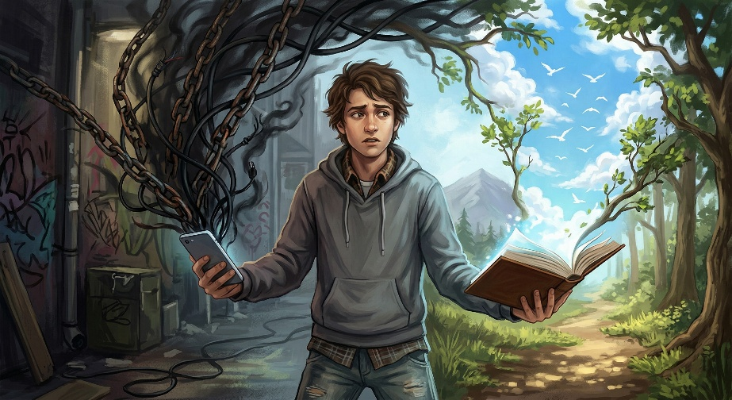
Görselin Mesajı
B. YAZMA VE DİL BİLGİSİ (2 Soru)
SORU 6: (Kazanım: T.8.4.16. Yazdıklarını düzenler.) (15 Puan)
Aşağıdaki paragrafta yapılan yazım ve noktalama yanlışlarını bularak paragrafın doğrusunu (düzenlenmiş hâlini) altındaki boşluğa yazınız.
"yarın ankaraya gidecekmisin? dayım beni terminal de bekliyecek. çok heycanlıyım,"
Doğrusu: .......................................................................................................................................................
SORU 7: (Kazanım: T.8.4.3. Hikâye edici metin yazar. / T.8.4.13. Yazdıklarının içeriğine uygun başlık belirler.) (20 Puan)
"Umut" veya "Beklenmedik Bir Misafir" temasını işleyen kısa bir hikâye yazınız. Hikâyenize içeriği yansıtan uygun bir başlık koymayı unutmayınız.
...........................................................
......................................................................................................................................................................
......................................................................................................................................................................
......................................................................................................................................................................
......................................................................................................................................................................
......................................................................................................................................................................
......................................................................................................................................................................
......................................................................................................................................................................
......................................................................................................................................................................
......................................................................................................................................................................
......................................................................................................................................................................
......................................................................................................................................................................
......................................................................................................................................................................
......................................................................................................................................................................
......................................................................................................................................................................
......................................................................................................................................................................
......................................................................................................................................................................
Sınav Süresi: 40 Dakikadır. | Başarılar Dilerim. | KonuVakti.com | TestVakti.net
🔑 Cevap Anahtarı (Öğretmen İçin)
1. Soru:
- İstasyonun sessizliğe gömülmesi içine sinmediği için ve bir gün beklediği o trenin geleceğine dair umut taşıdığı için temizlik yapmaktadır.
2. Soru (Öğrenci yanıtına göre değerlendirilir. Örnek Sorular):
- Eski tren istasyonunun durumu (görünümü) nasıldır?
- İnsanlar Halil Amca'yı görünce ona ne sormaktadır?
- Halil Amca'nın çabası kimlere örnek olmuştur?
3. Soru (Fiilimsiler):
- a) koşturduğu: Sıfat-fiil (Ortaç)
- b) gelip: Zarf-fiil (Bağ-fiil / Ulaç)
- c) gömülüşü: İsim-fiil (Mastar)
4. Soru (Anlatım Bozuklukları):
- a) Ek-Fiil Eksikliği ("Sınıf arkadaşlarımdan biri zekiydi, diğeri zeki değildi.)
- b) Çatı Uyuşmazlığı. (Temiz elbiseler giyilip misafirliğe gidildi.)
5. Soru (Görsel Yorumlama):
- Kitap okumak insanı özgürleştirir, ufkunu açar ve aydınlatır; ancak teknolojiye (telefona) bağımlı olmak insanı karanlığa, tutsaklığa ve karmaşaya sürükler. Seçim bizim elimizdedir.
6. Soru (Yazdıklarını Düzenleme):
- Doğrusu: "Yarın Ankara**'ya gidecek misin? Dayım beni terminalde** bekleyecek. Çok heyecanlıyım**.**"
  - (Hatalar: Cümle başı büyük harf, özel isim kesme işareti, soru eki ayrı yazımı, bulunma hâl eki "-de" bitişik yazımı, ünlü daralması hatası "bekleyecek", kelime yazım hatası "heyecan", cümle sonu nokta).
7. Soru (Yazma):
- Başlık Uyumu: 5 Puan
- Hikâye Unsurları (Serim, Düğüm, Çözüm): 10 Puan
- Akıcılık ve Kurgu: 5 Puan
KonuVakti.com | TestVakti.net

